**MỤC LỤC**

MỞ ĐẦU 1

PHẦN I: GIỚI THIỆU ĐỀ TÀI 2

PHẦN II: PHÂN TÍCH VÀ ĐẶC TẢ 4

1. Phân tích tính khả thi 4

1.1 Vấn đề cần giải quyết 4

1.2 Các giải pháp và kỹ thuật 4

1.3 Thời gian và nguồn tài nguyên cần thiết để thực hiện dự án. 5

2. Phân tích yêu cầu bài toán 5

2.1 Yêu cầu khách hàng về Website: 5

3. Đặc tả yêu cầu 8

3.1 Đặc tả Use-case 8

PHẦN III: THIẾT KẾ 18

1. Biểu đồ hoạt động (Activity Diagram) 18

2. Biểu đồ về lớp (Class Diagram) 22

3. Biểu đồ tuần tự (Sequence Diagarm) 23

4. Biểu đồ thực thể quan hệ (ERD) 31

5. Database 32

PHẦN IV: XÂY DỰNG VÀ ĐÁNH GIÁ CHƯƠNG TRÌNH 33

1. Xây dựng chương trình: 33

2. Đánh giá chương trình 37

PHẦN V: KẾT LUẬN 38

TÀI LIỆU THAM KHẢO 39

PHỤ LỤC 40

DANH MỤC HÌNH ẢNH

Hình 1: Biểu đồ Use- case tổng quát 8

Hình 2: Biểu đồ Use- case cho người sử dụng 9

Hình 3: Biểu đồ Use- case người quản lý 10

Hình 4: Activity diagram chức năng kết bạn 18

Hình 5: Activity diagram chức năng nhắn tin 19

Hình 6: Activity diagram chức năng tìm kiếm 20

Hình 7: Activity diagram chức năng quản lý nội dung trang web 21

Hình 8: Class Diagram 22

Hình 9: Sequence diagram chức năng đăng kí thành viên 23

Hình 10: Sequence diagram chức năng tìm kiếm và kết bạn 25

Hình 11: Sequence diagram chức năng gửi tin nhắn 26

Hình 12: Sequence diagram chức năng quản lý nội dung trang web 27

Hình 13: Sequence diagram chức năng thêm bài viết 28

Hình 14: Sequence diagram chức năng sửa bài viết 29

Hình 15: Sequence diagram chức năng sao lưu dữ liệu 30

Hình 16:Entity Relationship Diagram 31

Hình 17: Database 32

Hình 18: Ảnh demo giao diện đăng nhập 33

Hình 19: Ảnh demo giao diện trang cá nhân 34

Hình 20: Ảnh demo giao diện tìm kiếm người dùng 35

Hình 21: Ảnh demo giao diện nhắn tin 36

Hình 22: Ảnh demo giao diện trang chủ 37

# MỞ ĐẦU

Đồ án của Khoa Công nghệ thông tin nói chung và đồ án phân tích và thiết kế hệ thống thông tin nói riêng nhằm tạo điều kiện cơ bản giúp cho sinh viên:

* Đi sâu và nắm vững một cách có hệ thống kiến thức đã thu nhận được trong quá trình học lý thuyết, làm bài tập và thực hành.
* Từng bước làm quen với các công tác khoa học có định hướng của giáo viên hướng dẫn và hình thành hành vi nghiên cứu độc lập có sự trợ giúp của tài liệu tham khảo.
* Gắn quá trình học lý thuyết với công tác nghiên cứu thực tế.
* Trình bày rõ ràng và khoa học một vấn đề thuộc lĩnh vực nghiên cứu của mình.

Chính vì lẽ đó mà người làm đồ án môn học phải thực hiện, hoàn thành với kết quả chấp nhận được một khối lượng công việc thuộc lĩnh vực chuyên sâu. Kết quả công việc phản ánh công sức, tài năng, trí tuệ của người làm đồ án và phải được trình bày bằng văn bản trong đồ án môn học theo những chuẩn mực và yêu cầu của giáo viên hướng dẫn.

Phân tích và thiết kế phần mềm trong ngành CNTT là một quá trình rất quan trọng trong quy trình phát triển phần mềm của doanh nghiệp. Được đánh giá là nội dung quan trọng nhất trong các quy trình phát triển phần mềm. Vì vậy, việc áp dụng các nội dung đã học vào dự án thực tế là cực kỳ cần thiết để sinh viên luyện tập nội dung quan trọng này.

Với phạm vi đồ án lần này, nhóm SE7 chọn đề tài “Xây dựng website tìm kiếm bạn bè, kết bạn, hẹn hò” để áp dụng những kiến thức đã học vào thực tế và đề tài này cũng có tính thực tế cao trong thực tế.

# PHẦN I: GIỚI THIỆU ĐỀ TÀI

Ngày nay với sự phát triển của công nghệ thông tin, việc mở rộng mối quan hệ giữa con người với nhau ngày càng dễ dàng. Trong thời buổi kinh tế thị trường ngày nay, khi mọi thứ đều được số hóa từ công việc, thủ tục cho đến các hoạt động giải trí thì việc kết bạn, hẹn hò qua mạng ảo không có gì là lạ. Xã hội hiện đại không cho phép người ta có nhiều thời gian cho các cuộc hẹn hò, gặp gỡ, cafe, ăn uống với người lạ quá nhiều thay vào đó việc nhắn tin trò chuyện trực tuyến có vẻ là giải pháp giúp tiết kiệm thời gian tìm hiểu và tiện lợi cho các đối tượng hơn. Hiểu được nhu cầu tất yếu con người, nhóm chúng tôi xin chọn đề tài: Xây dựng website tìm kiếm bạn bè, kết bạn và hẹn hò. Website tìm kiếm kết bạn, hẹn hò trực tuyến ngày nay cũng được xem là một kênh giải trí thu hút giới trẻ tham gia và tìm kiếm những người bạn tâm đầu ý hợp với mình. Thông qua website, bạn có thể tìm kiếm nửa kia của mình một cách nhanh chóng và hiệu quả.

Website đóng vai trò như một chiếc cầu kết nối, là nơi thu thập hồ sơ người dùng, các thông tin cơ bản đảm bảo tính xác thực người dùng và giúp cuộc gặp gỡ trên mạng đáng tin cậy, an toàn hơn. Thông qua website, bạn có thể tìm kiếm, trò chuyện, gọi điện, chia sẻ hình ảnh,... theo mong muốn của mình.

Đặc biệt với những chức năng thiết lập, bạn có thể dùng các bộ lọc để tìm kiếm các đối tượng phù hợp với mình.

Bảng phân công công việc trong nhóm

|  |  |  |
| --- | --- | --- |
| Phần | Công việc | Người thực hiện |
| Phân tích đề tài | Phân tích tính khả thi | Trương Minh Đức |
| Phân tích yêu cầu chức năng | Trần Thị Điệp  Trương Hồng Hạnh  Nguyễn Thanh Hải  Võ Thị Hiền Diệu  Trương Minh Đức |
|  | Phân tích yêu cầu phi chức năng | Trương Minh Đức |
| Đặc tả | Chức năng đăng nhập |  |
|  | Chức năng đăng kí | Trần Thị Điệp |
|  | Chức năng sửa thông tin cá nhân |  |
|  | Chức năng tìm kiếm |  |
|  | Chức năng Quản lý người dùng | Nguyễn Thanh Hải |
|  | Chức năng Quản lý website |  |
|  | Chức năng Gởi tin nhắn. | Trương Hồng Hạnh |
|  | Chức năng Xem thông tin cá nhân | Trương Minh Đức |
|  | Chức năng Quản lý Admin | Trương Minh Đức |
|  | Chức năng xem thông tin thành viên khác | Võ Thị Hiền Diệu |
|  | Chức năng chặn bạn bè |  |
| Use- Case | Use-case tổng quát | Nguyễn Thanh Hải |
|  | Use-case người sử dụng | Trương Minh Đức |
|  | Use-case người quản lý |  |
| Đặc tả ca sử dụng | Kịch bản ca sử dụng | Trương Minh Đức |
| Class diagram | Class diagram hệ thống | Trần Thị Điệp  Trương Minh Đức |
| Activity diagram | Activity diagram | Võ Thị Hiền Diệu |
| Sequence diagram | Sequence diagram | Trương Hồng Hạnh |
| Database | Database | Võ Thị Hiền Diệu  Nguyễn Thanh Hải |
| ERD | ERD | Trần Thị Điệp |
| Code Website | Code Webiste | Nguyễn Thanh Hải |

# PHẦN II: PHÂN TÍCH VÀ ĐẶC TẢ

1. **Phân tích tính khả thi**
   1. Vấn đề cần giải quyết

* Xây dựng “Website tìm kiếm bạn bè, kết bạn, hẹn hò” đáp ứng được tối đa các yêu cầu của khách hàng.
* Đáp ứng các tiêu chí phù hợp đối với một Website chuyên nghiệp như:
  + - * Đảm bảo thời gian vận hành thường xuyên, tránh tối đa việc ngắt quãng.
      * Tốc độ tải trang nhanh.
      * Giao diện, hình ảnh bắt mắt.
      * Bố cục đầy đủ, hợp lý, không quá dư thừa, phù hợp với nhu cầu của khách hàng.
      * Đảm vận hành tốt khi có một lượng lớn người sử dụng Website cùng truy cập một thời điểm.
      * …
* Cung cấp tên miền cho khác khách.
* Giá cả phù hợp với nhu cầu của khách hàng.
* Thời gian bàn giao sản phẩm đúng theo nhu cầu của khách hàng. (15-30 ngày)
  1. Các giải pháp và kỹ thuật

**Giải pháp [1]:**

* Ngôn ngữ lập trình: Front End: HTML5, CSS3, JavaScript, Bootstrap,Angular JS + Back – End: Java cùng Spring framework.
* Hệ quản trị cơ sở dữ liệu MySQL
* Thời gian bàn giao sản phầm: 15-25 ngày

**Giải pháp [2]:**

* Ngôn ngữ lập trình: Front End: HTML5, CSS3, JavaScript, Bootstrap,Angular JS + Back – End: Ruby cùng Ruby on Rails framework.
* Hệ quản trị cơ sở dữ liệu MySQL
* Thời gian bàn giao sản phầm: 15-20 ngày

**Giải pháp [3]:**

* Ngôn ngữ lập trình: Front End: HTML5, CSS3, JavaScript, Bootstrap,Angular JS + Back – End: Nodejs
* Hệ quản trị cơ sở dữ liệu SQL Server
* Thời gian bàn giao sản phầm: 15-20 ngày
* **Xem xét giải pháp:**

Đội ngũ phát triển sản phầm đang có thế mạnh hơn cả về giải pháp [1] với thời gian bàn giao sản phẩm không chênh lệch lớn so với các giải pháp khác, ngoài ra, với những kỹ thuật mà giải pháp [1] đưa ra thì đội ngũ đã có nhiều kinh nghiệm phát triển đối với các dự án trước và hứa hẹn sẽ hoàn thành tốt sản phẩm mà khách yêu cầu với thời gian bàn giao sản phẩm đúng với yêu cầu của khách hàng.

Vậy lựa chọn **giải pháp [1]** cho dự án lần này.

* 1. Thời gian và nguồn tài nguyên cần thiết để thực hiện dự án.
* Thời gian: 15-25 ngày và tuân thủ mô hình WaterFall
* Nguồn tài nguyên cần thiết:
* Con người : 5 người gồm 1 trưởng dự án, 4 lập trình viên.
* Cơ sở vật chất: Văn phòng nhóm.
* Quỹ hoạt động: Quỹ nhóm.

1. **Phân tích yêu cầu bài toán**
   1. Yêu cầu khách hàng về Website:
      1. Đối tượng sử dụng Website

Có hai loại đối tượng chính có thể tham gia vào hệ thống Website này:

Người sử dụng và người quản trị, riêng người quản trị có thể phân ra thành hai cấp độ khác nhau theo quyền.

Yêu cầu chức năng:

1. Đối với Website

* Website phải cung cấp đầy đủ các chức năng chính đó là tìm kiếm, kết bạn, trò chuyện (Chat) giữa các thành viên.
* Đăng ký thành viên, đăng nhập thành viên
* Chức năng thông báo cho từng thành viên
* Chức năng gợi ý kết bạn theo tiêu chí của người sử dụng
* Các chức năng quản lý thông tin cá nhân của mỗi thành viên trong Website
* Chức năng thông báo
* Có một trang website dành cho người quản trị
* Hệ thống quản trị website tiện lợi, dễ dùng (cập nhật, xóa, sửa nội dung trên web)

1. Đối với người sử dụng Website:

* Người sử dụng có thể ký tài khoản để tham gia vào Website qua:
* Email, Facebook, Google, Yahoo
* Đăng ký thông tin cá nhân gồm:
  + - Nơi ở hiện tại
    - Tuổi
    - Tôn giáo
    - Nghề nghiệp
    - Sở thích
    - Tình trạng hôn nhân
* Xác nhận đăng kí qua email
* Người sử dụng tài khoản và mật khẩu vừa đăng ký để đăng nhập vào Website
* Quản lý thông tin cá nhân
* Thêm/Sửa/Xóa thông tin cá nhân
  + Thay đổi mật khẩu
  + Thay đổi Email liên kết
* Cập nhật, sửa, xóa các hoạt động cá nhân
* Quản lý hình ảnh
  + Thêm /Xóa Ảnh đại diện, Ảnh hoạt động, Album ảnh
* Tìm kiếm bạn bè
  + Giới tính: Tùy chọn Nam/ Nữ/ Chưa xác định/ Tất cả
  + Độ tuổi : Giới hạn từ 16 đến 65 tuổi. Ngoài ra, người sử dụng được nhập độ tuổi mong muốn để tìm kiếm.
  + Khu vực
  + Sở thích
* Quản lý bạn bè
  + Xem thông tin tất cả bạn bè
  + Gửi yêu cầu bạn bè
  + Đồng ý bạn bè
  + Chặn bạn bè
  + Xóa bạn bè
  + Nhắn tin cho bạn bè
* Trò chuyện với bạn bè
* Tương tác với các thành viên khác trong hệ thống
  + Các tương tác Thích, Bình Luận ảnh, hoạt động của thành viên khác
  + Tương tác thích thành viên
  + Hẹn hò

1. Đối với người quản trị (Admin)

* Gồm Admin cấp 1, và Admin cấp 2
* **Đối với Admin cấp 1:**
* Đăng nhập
  + Thực hiện các quyền quản trị trên trang website quản trị riêng.
  + Đăng nhập vào trang chính
* Quản lý tài khoản
  + Quản lý tài khoản cá nhân: Quản lý thông tin tài khoản, Quản lý thông tin cá nhân, Đăng xuất
  + Quản lý tài khoản của thành viên thường
    - Xóa thành viên
    - Chặn thành viên
    - Phần cấp thành viên thường thành quản lý cấp 1
* Quản lý nội dung Website
  + Thêm/Sửa/Xóa bài đăng
* Quản lý thông báo
  + Đăng thông báo lên trang thông báo của Website
  + Gửi thông báo đến thành viên
  + Thêm/Sửa/Xóa thông báo
* Tìm kiếm thành viên
  + Tìm kiếm theo tên, ID
* Thống kê
  + Thống kê số lượng thành viên và có thể xem chi tiết thành viên đăng ký mới trong [khoảng thời gian]
  + Thống kê số lượng thành viên và có thể xem chi tiết thành viên bị chặn trong [khoảng thời gian]
  + Thống kê số lượng thành viên và có thể xem chi tiết thành viên bị xóa trong [khoảng thời gian]
  + Thống kê số lượng thành viên và có thể xem chi tiết thành viên được phân lên Admin cấp 1 trong [khoảng thời gian]
  + Thống kê số lượng thành viên và có thể xem chi tiết thành viên được phân lên Admin cấp 2 trong [khoảng thời gian]
  + Thống kê số lượng thành viên hiện tại và có thể xem chi tiết thành viên hiện tại trong [khoảng thời gian]
  + Thống kê số lượng bài đã đăng trong [khoảng thời gian]
  + Thối kê số lượt viếng thăm trong [khoảng thời gian]

**Đối với Admin cấp 2**:

Có đầy đủ chức năng của Admin cấp 1 nhưng bổ sung một số chức năng sau:

* + Sao lưu, phục hồi dữ liệu
* Có quyền sao lưu cơ sở dữ liệu toàn hệ thống
* Khôi phục các dữ liệu khi bị xóa, khi hệ thống bị lỗi và cần bảo trì
* Sao lưu dữ liệu theo tuần, tháng, quý, năm
* Quản lý tài khoản của người sử dụng thường:
  + - Phân cấp thành quản lý cấp 1, cấp 2
* Quản lý tài khoản Admin
  + - Phần cấp Admin cấp 1 lên cấp 2
    - Xóa/Chặn Quản lý cấp 1
    - Tạo tài khoản Admin cấp 1

Yêu cầu phi chức năng:

* Đảm bảo thời gian vận hành thường xuyên, tránh tối đa việc ngắt quãng.
* Tốc độ tải trang nhanh.
* Đảm vận hành tốt khi có một lượng lớn người sử dụng Website cùng truy cập một thời điểm.
* Có tính thẩm mỹ cao, màu sắc website hài hòa
* Hệ thống cơ sở dữ liệu đáng tin cậy
* Bố cục dễ nhìn
* Website có tốc độ truy cập nhanh
* Bao gồm tên miền, hosting và bảo hành
* Hỗ trợ kỹ thuật miễn phí trong quá trình sử dụng
* Được back-up dữ liệu thường xuyên
* Có thông tin liên hệ.
* Hiển thị lượng người truy cập trong ngày, đang truy cập
* Giá trị sản phầm từ 10-15 triệu đồng.
* Thời gian bàn giao sản phẩm trong vòng 30 ngày

1. **Đặc tả yêu cầu**
   1. Đặc tả Use-case
2. Biểu đồ Use – Case tổng quát

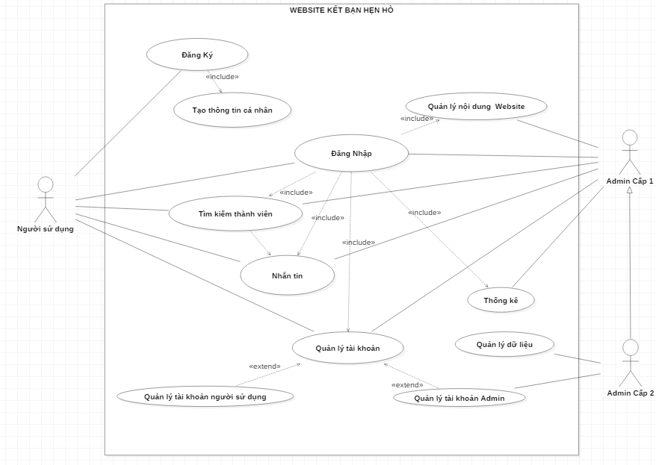

Hình 1: Biểu đồ Use- case tổng quát

1. Biểu đồ Use-Case cho Người sử dụng

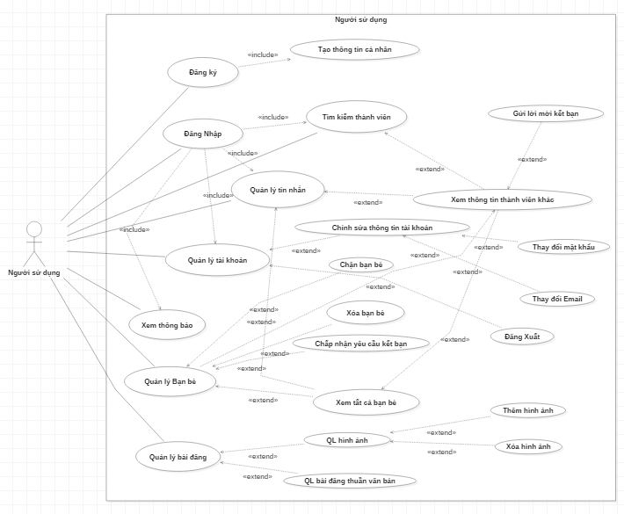

Hình 2: Biểu đồ Use- case cho người sử dụng

1. Người quản lý

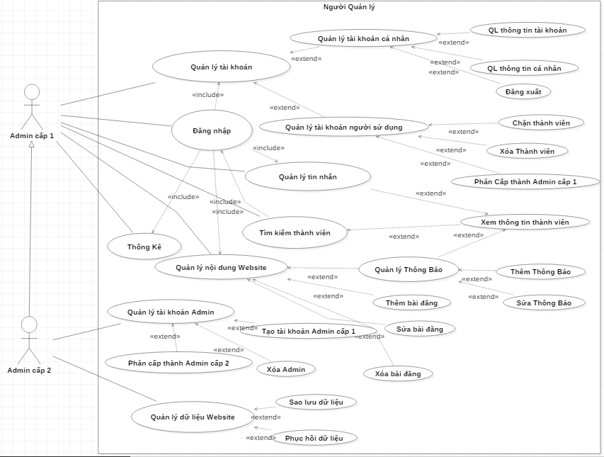

Hình 3: Biểu đồ Use- case người quản lý

1. Mô tả ca sử dụng

|  |  |  |  |  |
| --- | --- | --- | --- | --- |
| **STT** | **Ca sử dụng** | **Tác Nhân** | **Mô tả** | |
| 1 | Đăng ký | Người sử dụng | Một *người sử dụng* sau khi truy cập vào hệ thống tiến hành *Đăng k*ý một tài khoản để  giao tiếp với hệ thống. | |
| 2 | Tạo thông tin cá nhân | Người sử dụng | *Người sử dụng* sau khi thực hiện chức năng *đăng ký* thì tiếp tục tiến hành khởi tạo thông  tin cá nhân, các tiêu chí ban đầu. | |
| 3 | Đăng nhập | Người sử dụng/Admin  cấp 1 | *Người sử dụng* sau khi hoàn thành *đăng ký*  và *tạo thông tin cá nhân* thành công thì tiến hành *đăng nhập* vào hệ thống để sử dụng hệ thống. *Admin cấp 1* tiến hành đăng nhập vào  hệ thống. | |
| 4 | Tìm kiếm thành viên | Người sử dụng/Admin  cấp 1 | *Người sử dụng* sau khi đã *đăng nhập* thành công vào hệ thống thì tìm tiến hành *tìm kiếm thành viên* phù hợp với tiêu chí của mình.  *Admin cấp 1* *tìm kiếm thành viên* trong hệ  thống của mình. | |
| 5 | Nhắn tin | Người sử dụng/Admin  cấp 1 | *Người sử dụng* sau khi đã *tìm kiếm bạn đồng hành* phù hợp thì sẽ giao tiếp với nhau bằng  các sử dụng chức năng *nhắn tin* của hệ thống, chức năng này cho phép người sử dụng có  thể gửi/nhận/xóa tin nhắn.  *Admin cấp 1* sử dụng chức năng *nhắn tin*  cho phép gửi/nhận/xóa đến *người sử dụng*,  *Admin cấp 1* khác trong hệ thống | |
| 6 | Quản lý tài khoản | Người sử dụng/Admin  cấp 1 | *Người sử dụng* tiến hành sử dụng chức năng quản lý thông tin tài khoản khi cần có sự thay đổi thông tin tài khoản gồm *quản lý thông tin cá nhân*, *quản lý* *thông tin tài khoản*  *Admin cấp 1* sử dụng chức năng *quản lý tài khoản* gồm có *quản lý tài khoản cá nhân*  *Admin cấp 1* và *quản lý tài khoản người sử dụng*. *Quản lý tài khoản cá nhân Admin cấp 1* gồm có *quản lý thông tin cá nhân, quản lý thông tin tài khoản*. Chức *năng Quản lý tài khoản người sử dụng* bao gồm *Xóa thành*  *viên* khi có báo cáo vi phạm hoặc cập nhật hệ thốngvà *Phân cấp thành quản lý* | |
| 7 | Quản lý nội  dung website | Admin cấp 1 | *Admin cấp 1* tiến hành sử dụng chức năng *Quản lý nội dung website* khi cần có sự thay đổi, cập nhật nội dung cho webstie. Chức năng bao gồm *Quản lý thông báo* gồm thông báo chung cho tất cả thành viên và thông báo đến từng đối tượng thành viên. *Thêm bài đăng, Sửa bài đăng* và *Xóa bài đăng* |
| 8  9 | Thống kê  Quản lý tài  khoản Admin | Admin cấp 1  Admin cấp 2 | *Admin cấp 1* tiến hành *thống kê* hoạt động của hệ thống theo chu kỳ tháng/quý/năm bao gồm các nội dung: *thống kê* tất cả các thành viên trong hệ thống, *thống kê* thành viên đăng ký mới trong chu kỳ, *thống kê* tất cả bài đã đăng, thống kê số lượt người viếng thăm website.  *Admin cấp 2* có quyền được quản lý tài khoản của toàn bộ Admin khác trong hệ thống thông qua trang hệ thống quản lý trang web(admin page)  Các chức năng mở rộng của chức năng *Quản lý tài khoản Admin* này là: *Phân cấp cho Admin cấp 1* lên Admin cấp 2, *Xóa Admin* cấp 1, cấp 2, *Tạo tài khoản Admin cấp 1*.( Các chức năng này được biểu diễn rõ trong Biểu đồ Use case của Admin) |
| 10 | Quản lý dữ liệu | Admin cấp 2 | *Admin cấp 2* tiến hành *Sao lưu dữ liệu theo tuần, tháng, quý, năm* và *Khôi phục các dữ liệu* khi bị xóa, khi hệ thống bị lỗi và cần bảo trì |

* 1. Kịch bản của các ca sử dụng chính

1. Đăng ký, tạo thông tin cá nhân và đăng nhập

Tác nhân:

* Người sử dụng

|  |  |
| --- | --- |
| **Hành động của tác nhân** | **Hành động của hệ thống** |
| 1.Một *người sử dụng* đến truy cập vào địa chỉ của Website  *3.Người sử dụng* chọn chức năng đăng ký  5.*Người sử dụng* điền vào form đăng ký, Nhấn nút đăng ký  7.*Người sử dụng* đọc thông tin trên màn hình  8.*Người sử dụng* sử dụng tài khoản vừa đăng ký nhập tài khoản và mật khẩu vào trang đăng nhập | 2.Hiển thị trang chủ của hệ thống  4.Hiển thị trang đăng ký, form tạo các thông tin cá nhân  6.Xử lý đăng ký, trả về kết quả, hiển thị kết quả lên màn hình  9. Xử lý đăng nhập, hiển thị kết quả trên  màn hình. |

1. Tìm kiếm thành viên, xem thông tin cá nhân, gửi yêu cầu kết bạn.

Tác nhân:

* Người sử dụng
* Admin (cấp 1, cấp 2)

|  |  |
| --- | --- |
| **Hành động của tác nhân** | **Hành động của hệ thống** |
| 1.*Người sử dụng/Admin* điền các tiêu chí tìm kiếm vào khung tìm kiếm. Nhấn nút tìm kiếm.  3.*Người sử dụng/Admin* đọc thông tin các lựa chọn mà hệ thống đã gửi lên màn hình.  4.*Người sử dụng/Admin* lựa chọn đối tượng đã được trả về, xem thông tin cá nhân của thành viên đã được cho.  6.*Người sử dụng/Admin* xem thông tin đối tượng trên màn hình  7.*Người sử dụng/Admin* gửi một yêu cầu  kết bạn đến đối tượng.  11.*Người sử dụng/Admin* nhận kết quả từ  hệ thống. | 2.Xử lý tìm kiếm, trả kết quả phù hợp đến màn hình.  5.Hiển thị trang cá nhân của đối tượng  ra màn hình.  8.Hệ thống ghi nhận thông điệp.  9.Hệ thống gửi thông điệp yêu cầu kết bạn cho đối tượng được yêu cầu.  10.Hệ thống gửi trả kết quả cho người  sử dụng. |

1. Quản lý tin nhắn

Tác nhân:

* Người sử dụng
* Admin (cấp 1, cấp 2)
* Gửi tin nhắn

|  |  |
| --- | --- |
| **Hành động của tác nhân** | **Hoạt động của hệ thống** |
| 1. *Người sử dụng/Admin* lựa chọn đối  tượng để nhắn tin  3.*Người sử dụng/Admin* nhập nội dung  tin nhắn.  4. *Người sử dụng/Admin* nhấn nút gửi | 2.Hiển thị trang tin nhắn ra màn hình  5.Hệ thống gửi tin nhắn đến đối  tượng nhận |

* Nhận tin nhắn

|  |  |
| --- | --- |
| **Hành động của tác nhân** | **Hoạt động của hệ thống** |
| 2.*Người sử dụng/Admin* nhấn vào thông báo  4.*Người sử dụng/Admin*  đọc tin nhắn  trên màn hình | 1.Hệ thống thông báo tin nhắn đến  cho *Người sử dụng/Admin*  3.Hệ thống chuyển tới trang tin nhắn,  hiển thị kết quả ra màn hình |

* Xóa tin nhắn

|  |  |
| --- | --- |
| **Hành động của tác nhân** | **Hoạt động của hệ thống** |
| 1. *Người sử dụng/Admin* lựa chọn đối  tượng để xóa tin nhắn  3.*Người sử dụng/Admin* chọn tin nhắn  4. *Người sử dụng/Admin* nhấn nút xóa  tin nhắn  7. *Người sử dụng/Admin* đọc kết quả  màn hình | 2.Hiển thị trang tin nhắn ra màn hình  5.Hệ thống xử lý xóa tin nhắn  6.Hệ thống gửi trả kết quả ra màn hình |

1. Quản lý người sử dụng

Tác nhân:

* Admin (cấp 1/ caaps2)
* Người sử dụng
* Phân cấp NSD thành Admin cấp 1/Xóa thành viên

|  |  |
| --- | --- |
| **Hành động của tác nhân** | **Hoạt động của hệ thống** |
| 1. *Admin* lựa chọn vào mục của Dành cho người quản lý  3.*Admin* tìm kiếm thành viên trong hệ thống theo Tên,ID  5.Chọn chức năng nâng cấp Admin cấp 1/Xóa thành viên | 2.Hiển thị trang danh cho người quản lý  4.Hiển thị kết quả ra màn hình.  6.Xử lý hành động |

* Chặn thành viên

|  |  |
| --- | --- |
| **Hành động của tác nhân** | **Hoạt động của hệ thống** |
| 1. *Người sử dụng* chọn đối tượng cần báo cáo vi phạm, nhấn nút gửi báo cáo cho Admin  3.*Admin* kiểm tra báo cáo đã được gửi tới.  4.*Admin* tùy chọnxác nhận báo cáo/không xác nhận | 2.Hệ thống ghi nhận yêu cầu, gửi yêu cầu báo cáo cho Admin  5.Hệ thống xử lý phản hồi của Admin  6.Ghi nhận kết quả |

1. Quản lý tài khoản Admin(Dành cho Admin cấp 2)

Tác nhân:

* Admin cấp 2
* Phân cấp thành Admin cấp 2/Xóa Admin cấp 1

|  |  |
| --- | --- |
| **Hành động của tác nhân** | **Hoạt động của hệ thống** |
| 1. *Admin* lựa chọn vào mục của Dành cho người quản lý  3.*Admin* chọn mục danh sách nhà quản lý cấp 1  5.Chọn chức năng nâng cấp Admin cấp 2/Xóa Admin  9.Nhận kết quả | 2.Hiển thị trang danh cho người quản lý  4.Hiển thị kết quả ra màn hình.  6.Xử lý hành động  7.Lưu kết quả vào CSDL  8.Gửi kết quả ra màn hình |

* Tạo tài khoản Admin cấp 1

|  |  |
| --- | --- |
| **Hành động của tác nhân** | **Hoạt động của hệ thống** |
| 1. *Admin* lựa chọn vào mục của Dành cho  người quản lý  3.*Admin* chọn mục tạo tài khoản Admin cấp 1  5.Nhập thông tin tài tài khoản cần tạo  6.Nhấn nút tạo tài khoản NQL  9.*Admin*  ghi nhận kết quả | 2.Hiển thị trang danh cho người quản lý  4.Hiển thị trang tạo Admin cấp 1 ra màn hình  7.Hệ thống xử lý tạo tài khoản  8.Hệ thống gửi trả kết quả ra màn hình |

1. Quản lý nội dung Website

Tác nhân:

* Admin (cấp 1, cấp 2)

|  |  |
| --- | --- |
| **Hành động của tác nhân** | **Hoạt động của hệ thống** |
| 1. *Admin* lựa chọn vào mục của Dành  cho người quản lý  3.*Admin* chọn mục quản lý nội dung  5.Admin tiến hành chọn chức  năng Thêm/Sửa/Xóa bài đăng  8.*Admin* nhận kết quả | 2.Hiển thị trang danh cho người quản lý  4.Hiển thị trang tạo quản lý nội dung  6.Hệ thống xử lý hành động của Admin  7.Gửi trả kết quả ra màn hình |

# PHẦN III: THIẾT KẾ

* + 1. **Biểu đồ hoạt động (Activity Diagram)**

Activity Diagram là bản vẽ tập trung vào mô tả các hoạt động, luồng xử lý bên trong hệ thống. Nó có thể được sử dụng để mô tả các qui trình nghiệp vụ trong hệ thống, các luồng của một chức năng hoặc các hoạt động của một đối tượng. Đối với bài toán này, nhóm xin chia thành biểu đồ hoạt động của user và admin

* Activity Diagram của Người sử dụng và admin
* Chức năng kết bạn

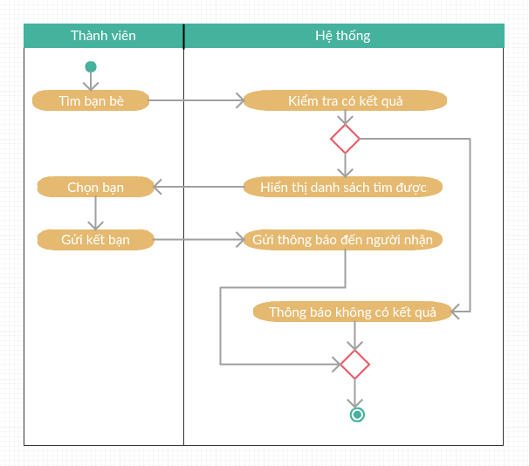

Hình 4: Activity diagram chức năng kết bạn

* Chức năng nhắn tin

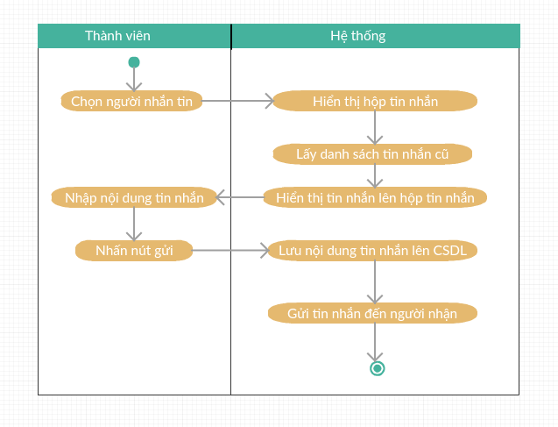

Hình 5: Activity diagram chức năng nhắn tin

* Chức năng tìm kiếm

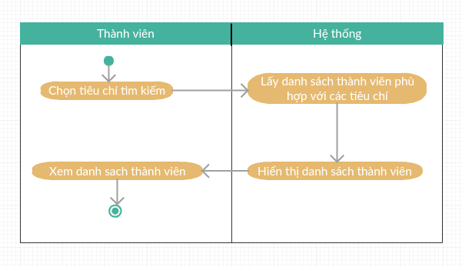

Hình 6: Activity diagram chức năng tìm kiếm

* Chức năng dành cho admin

Chức năng quản lý nội trang web

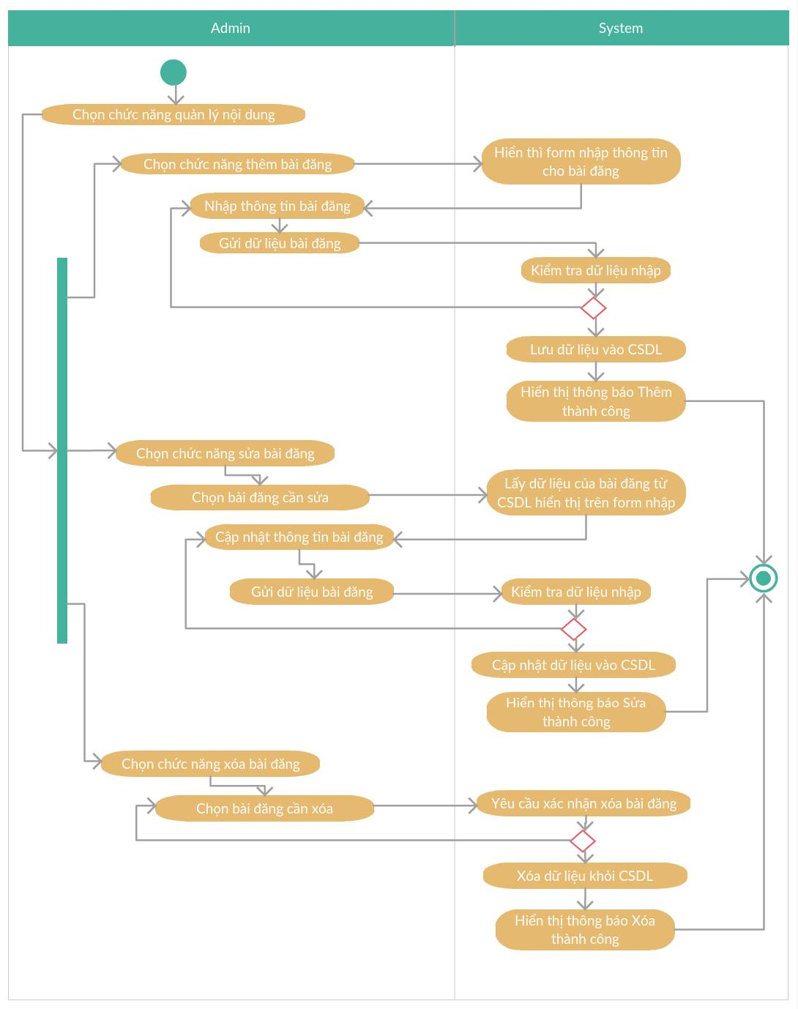

Hình 7: Activity diagram chức năng quản lý nội dung trang web

* + 1. **Biểu đồ về lớp (Class Diagram)**

**Class Diagram là một trong những bản vẽ quan trọng nhất của thiết kế phần mềm, nó cho thấy cấu trúc và quan hệ giữa các thành phần tạo nên phần mềm. Trong quá trình xây dựng Class Diagram chúng ta sẽ phải quyết định rất nhiều yếu tố về thiết kế nên nó là bản vẽ khó xây dựng nhất. Bản vẽ này sẽ cho thấy cấu trúc tĩnh của phần mềm, tương tự như bản vẽ mặt bằng trong thiết kế của ngành xây dựng.**

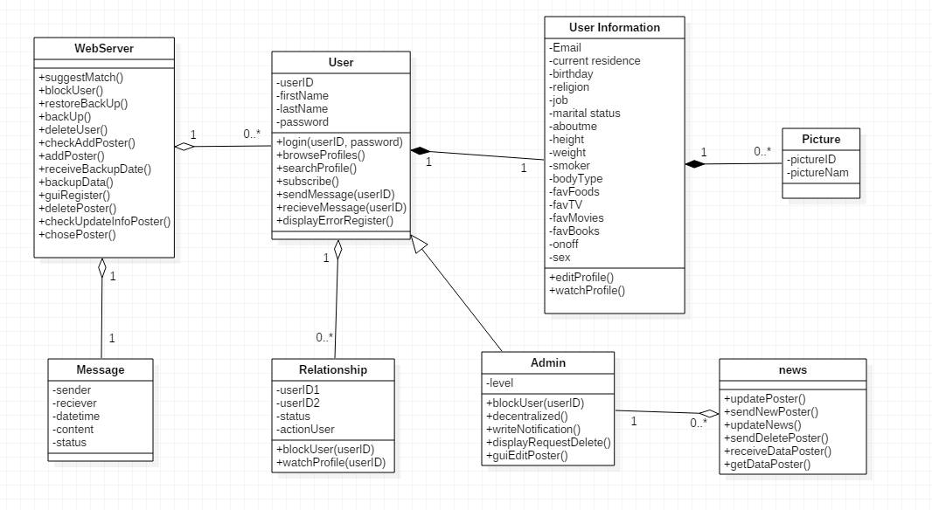

Hình 8: Class Diagram

* + 1. **Biểu đồ tuần tự (Sequence Diagarm)**

Sequence Diagarm là bản vẽ mô tả sự tương tác của các đối tượng để tạo nên các chức năng của hệ thống. Bản vẽ này mô tả sự tương tác theo thời gian nên rất phù hợp với việc sử dụng để thiết kế và cài đặt chức năng cho hệ thống phần mềm. Nhóm chia thành biểu đồ tuần tự của user và admin:

* Đối với user và admin
* Chức năng đăng kí thành viên

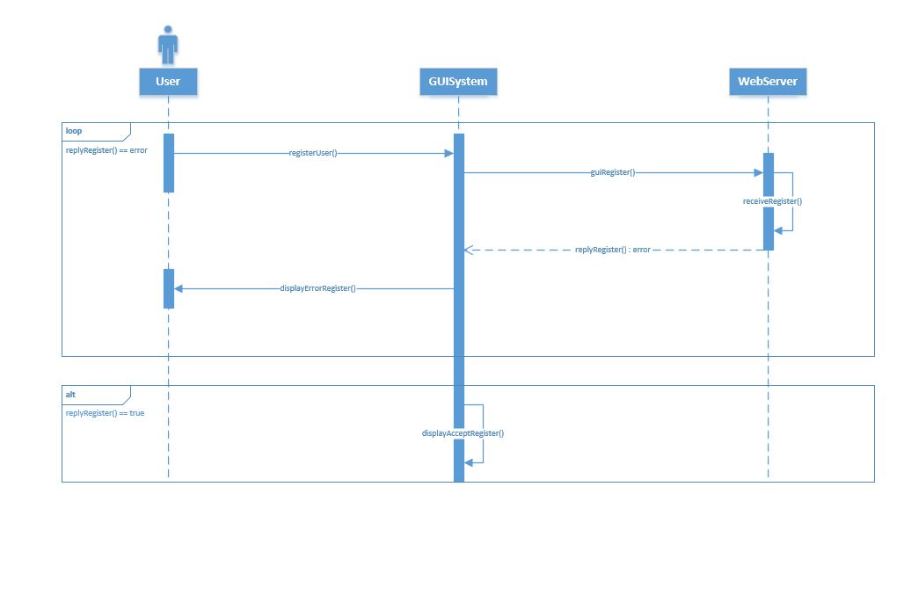

Hình 9: Sequence diagram chức năng đăng kí thành viên

Khi User đã điền đầy đủ thông tin cá nhân và nhấn vào button đăng kí (registerUser()) trên giao diện web (GUISystem) thì đã gửi 1 thông điệp đăng kí tới WebServer (guiRegister()), server nhận thông điệp đăng kí (receiveRegister()) và xử lý. Nếu thông tin đăng kí không đúng yêu cầu thì WebServer sẽ gửi thông điệp trả về (replyRegister(): error). Giao diện sẽ hiện lên thông báo lỗi (displayError Register()) và yêu cầu nhập lại. Việc này sẽ lặp lại cho đến khi User nhập đúng thông tin cá nhân theo đúng yêu cầu.

* Chức năng tìm kiếm và kết bạn

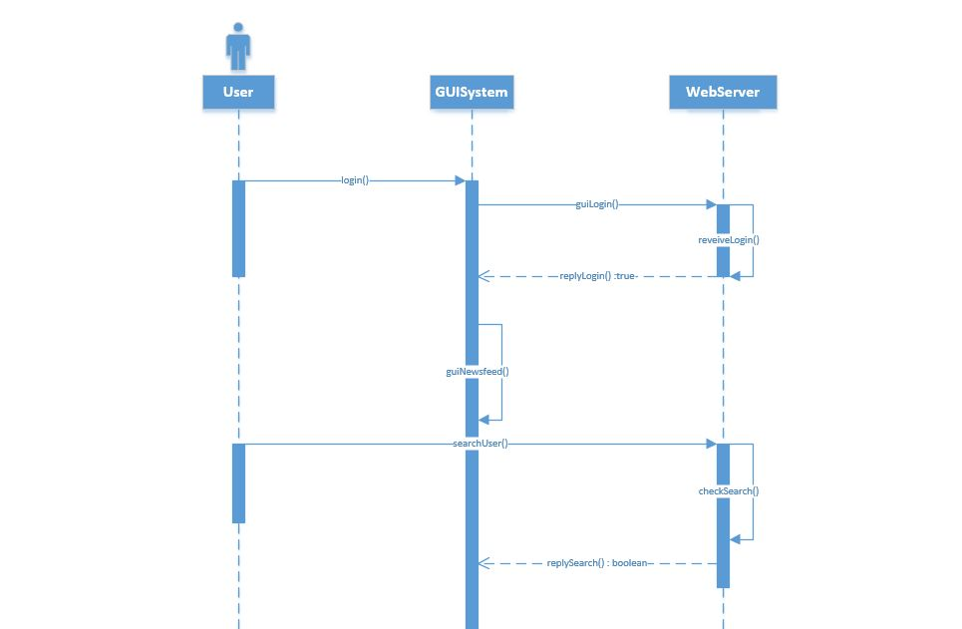

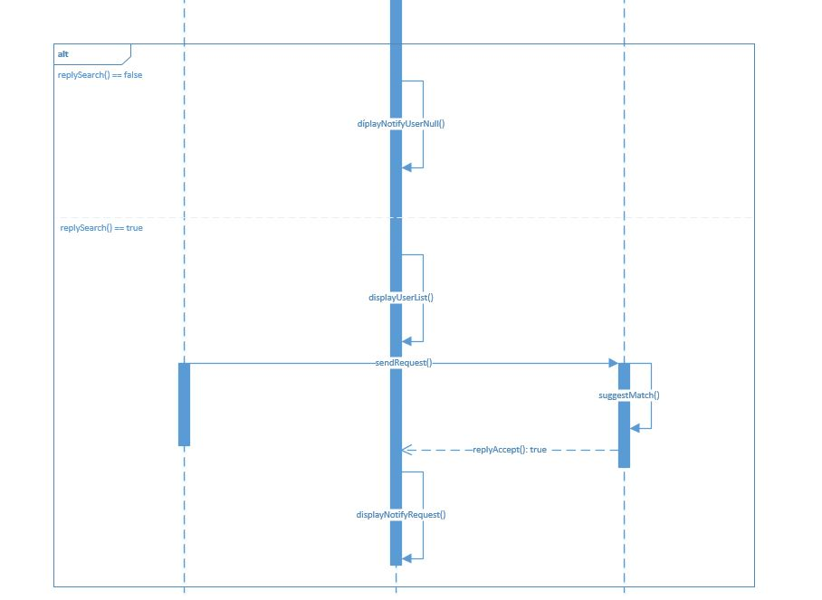

Hình 10: Sequence diagram chức năng tìm kiếm và kết bạn

Khi User tương tác với giao diện để đăng nhập (login()), giao diện (GUISystem) gửi thông điệp đăng nhập (guiLogin()) lên WebServer. WebServer nhận thông điệp đăng nhập (recieveLogin()) và xử lý, nếu tài khoản đăng nhập hợp lệ thì server gửi thông điệp trả về (replyLogin()) và giao diện sẽ hiện lên trang chủ của User đó (guiNewsfeed).

User tìm kiếm bạn bè sẽ gửi thông điệp tìm kiếm (searchUser()) lên WebServer. WebServer sẽ nhận thông điệp và xử lý thông điệp (checkUser()) tìm kiếm trong danh sách thành viên website. Nếu không có tài khoản User nào khớp với yêu cầu tìm kiếm thì WebServer sẽ gửi thông điệp trả về (replySearch()== False), giao diện sẽ thông báo không có tài khoản nào. Ngược lại replySearch()== True, WebServer sẽ gửi về danh sách các User khớp với yêu cầu tìm kiếm và hiển thị lên giao diện.

Từ danh sách tìm kiếm, User có thể lựa chọn người mà họ muốn làm quen, gửi thông điệp kết bạn lên WebServer (sendRequest()), WebServer sẽ nhận thông điệp kết bạn và gửi thông điệp yêu cầu kết bạn đến đối phương (suggestMatch()). Khi đối phương chấp nhận thông điệp yêu cầu kết bạn, WebServer sẽ gửi thông điệp trả về (replyAccept(): true) và hiển thị thông báo lên giao diện (displayNotifyRequest()).Vì đây là chức năng tìm kiếm và kết bạn nên việc login không quan trọng

* Chức năng gửi tin nhắn

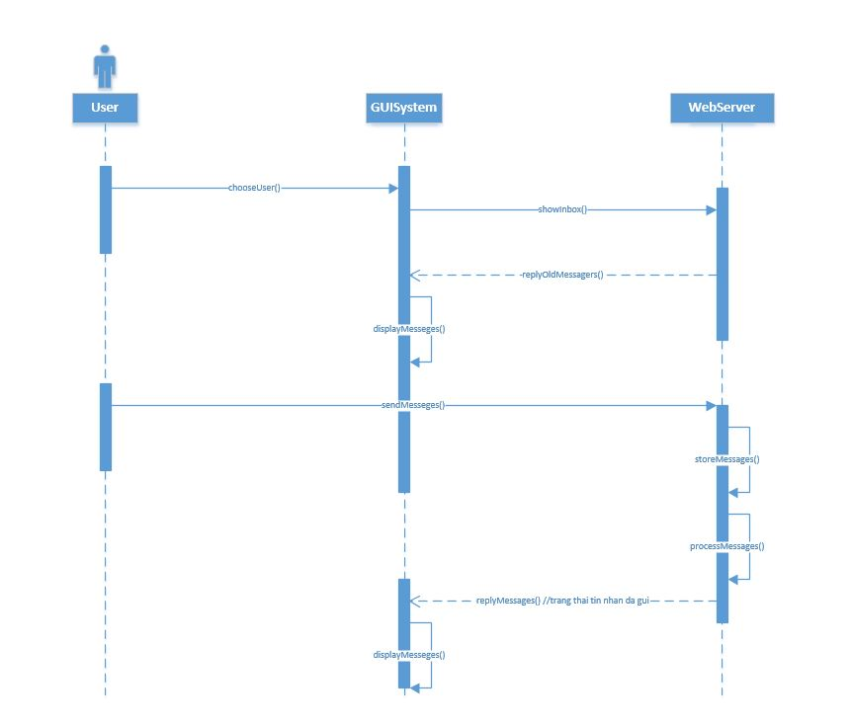

Hình 11: Sequence diagram chức năng gửi tin nhắn

Khi User tương tác với giao diện để lựa chọn User nhắn tin (chooseUser()). Giao diện sẽ hiển thị hộp thư thoại đồng thời gửi thông điệp nhắn tin lên server (showbox()), server sẽ trả về tin nhắn cũ (replyOldMesseges()), giao diện sẽ hiển thị tin nhắn. Sau khi nhập tin muốn gửi, User sẽ gửi lên server thông điệp gửi tin nhắn (sendMesseges()), server sẽ nhận tin nhắn, lưu tin nhắn (storeMesseges()) vào database và gửi tin nhắn tới đối phương (processMesseges()). Sau đó server sẽ gửi thông điệp trả về (replyMessages()), đó chính là trạng thái tin nhắn đã gửi bao gồm: đã gửi, đã nhận, đã xem và hiển thị lên giao diện (displayMesseges()).

* Đối với admin
* Chức năng quản lý nội dung trang web

Xóa bài viết

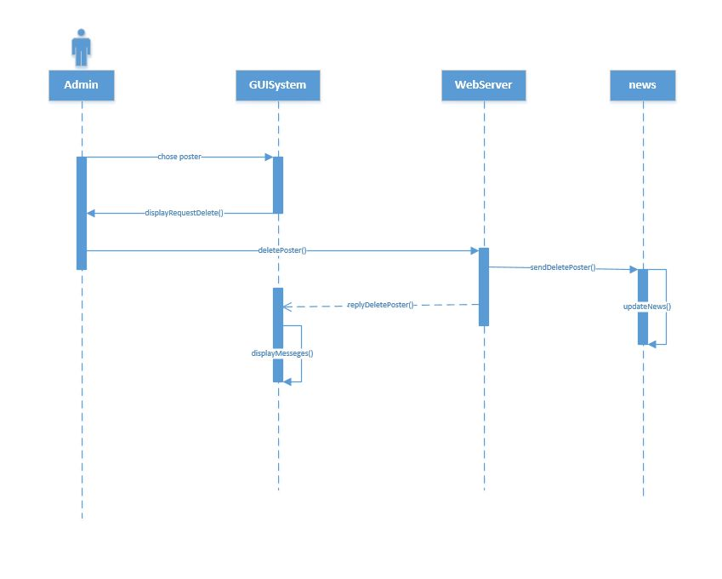

Hình 12: Sequence diagram chức năng quản lý nội dung trang web

Khi admin lựa chọn bài viết muốn xóa (choosePoster()) trên giao diện (GUISytem()), sẽ hiển thị thông báo có muốn xóa bài viết không (displayRequestDelete()). Admin đồng ý xóa bài viết, gửi thông điệp xóa bài viết đến WebServer (deletePoster()). WebServer truyền thông điệp xóa xuống database (News) để xóa bài viết và tải lại danh sách bài viết sau khi xóa (updateNews()). WebServer gửi thông điệp trả về (replyDeletePoster()) và hiển thị thông báo đã xóa lên giao diện (displayMessenger()).

* Thêm bài viết

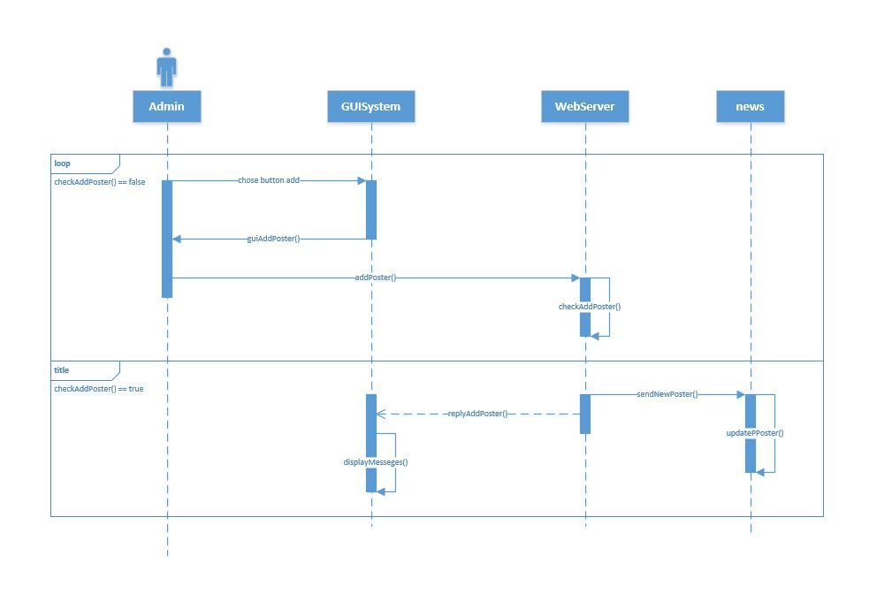

Hình 13: Sequence diagram chức năng thêm bài viết

Admin chọn button add trên giao diện (GUISystem()), sẽ nhận thông báo có muốn thêm bài viết không (guiAddPoster()), Admin gửi thông điệp thêm bài viết (addPoster()) lên WebServer, WebServer kiểm tra nội dung bài viết mà admin đăng lên (checkAddPoster()).

Nếu nội dung bài viết không không hợp lệ so với kiểu dữ liệu trong database (checkAddPoster()==false) thì sẽ không thêm bài viết được.

Ngược lại nếu checkAddPoster()== true thì WebServer gửi bài viết xuống database (sendNewsPoster()), ở bảng nội dung (News) trong database sẽ tải lại danh sách các bài viết (updatePoster()). WebServer gửi thông điệp trả về (replyAddPoster()) và thông báo lên đã thêm bài viết lên giao diện(displayMessenger())

* Sửa bài viết

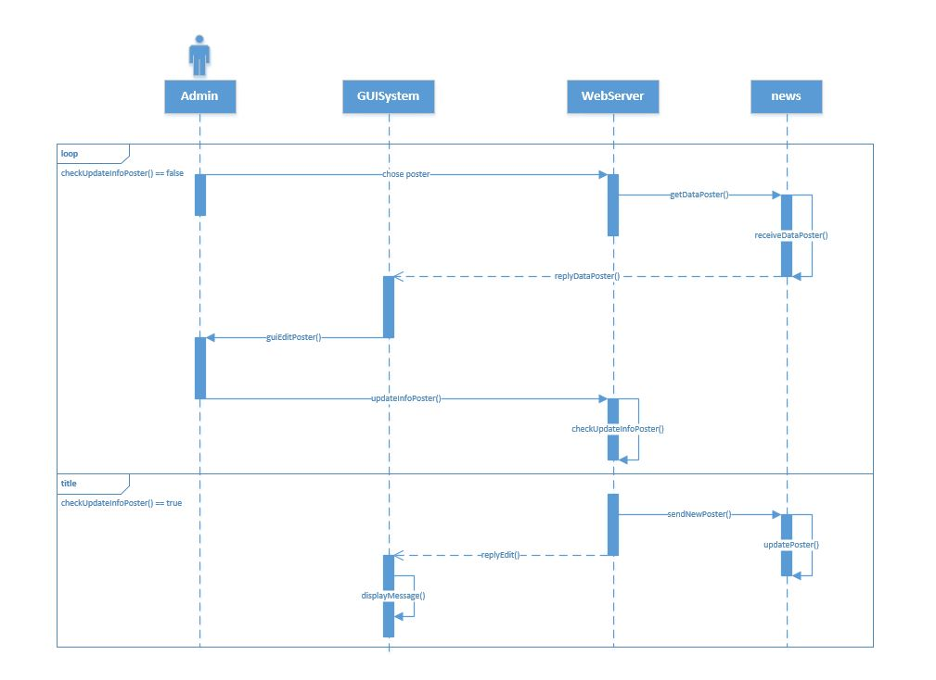

Hình 14: Sequence diagram chức năng sửa bài viết

Admin lựa chọn bài viết muốn sửa và gửi thông điệp bài viết muốn sửa lên WebServer (choosePoster()). WebServer sẽ gửi thông điệp truy vấn bài viết mà admin đã chọn (getDataPoster()) xuống News trong database, Database nhận thông điệp bài viết admin đã chọn (receiveDataPoster()), truy xuất ra và gửi thông điệp trả về (replyDataPoster()) hiển thị lên giao diện, thông báo sửa bài viết tới admin (guiEditPoster()). Sau khi Admin sửa bài viết và cập nhật bài viết lên WebServer (updateinfoPoster()). WebServer sẽ kiểm tra nội dung bài viết sau khi được cập nhật (checkUpdatePoster()).

Nếu bài viết sau khi cập nhật không hợp lệ (checkUpdatePoster() == false) thì bài viết sẽ không được cập nhật.

Ngược lại nếu hợp lệ (checkUpdatePoster()== true) , WebServer sẽ gửi bài viết sau khi cập nhật (sendNewsPoster()) xuống News trong Database để bài viết được cập nhật lại (updatePoster()). WebServer sẽ gửi thông điệp trả về (replyEdit()) và hiển thị lên giao diện (displayMessenger()).

* Chức năng sao lưu dữ liệu

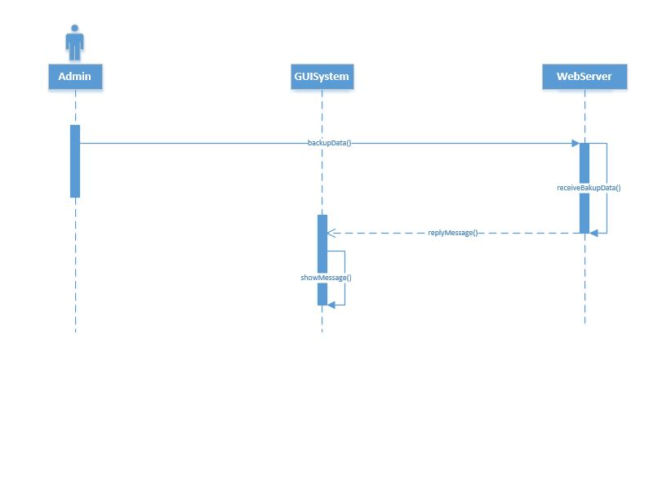

Hình 15: Sequence diagram chức năng sao lưu dữ liệu

Khi admin gửi thông điệp sao lưu (backupData()) lên WebServer. WebServer nhận thông điệp sao lưu (receiveBackupData()) và thực hiện. Sau đó gửi thông báo trả về (replyMessenger()) và hiển thị lên giao diện (showMessenger()).

* + 1. **Biểu đồ thực thể quan hệ (ERD)**

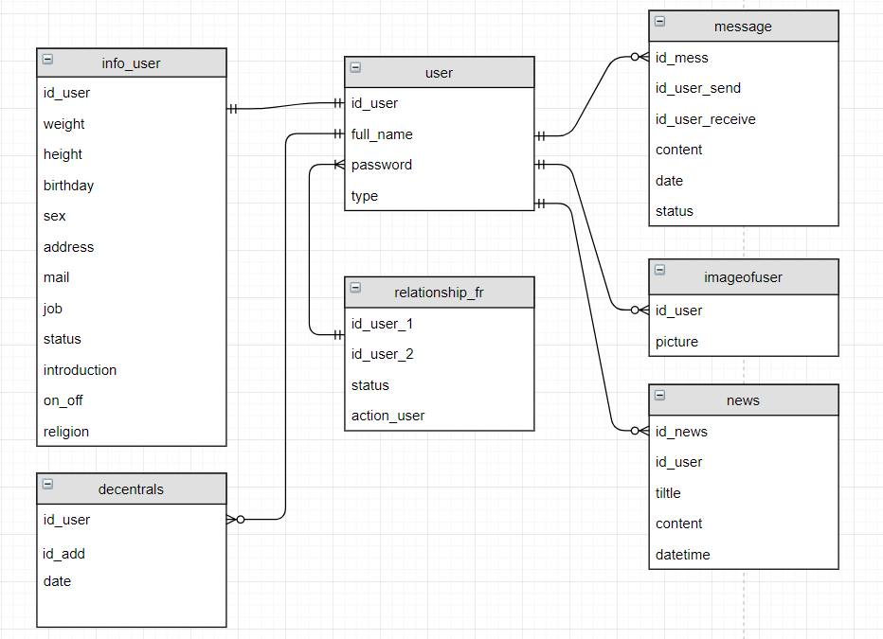Hình 16:Entity Relationship Diagram

* + 1. **Database**

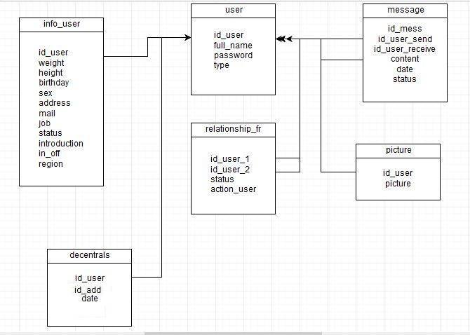

Hình 17: Database

**PHẦN IV: XÂY DỰNG VÀ ĐÁNH GIÁ CHƯƠNG TRÌNH**

* + - 1. **Xây dựng chương trình:**
* Ngôn ngữ lập trình: Front End: HTML5, CSS3, JavaScript, Bootstrap,Angular JS + Back – End: Java cùng Spring framework.
* Hệ quản trị cơ sở dữ liệu MySQL
* Kết quả, demo chương trình

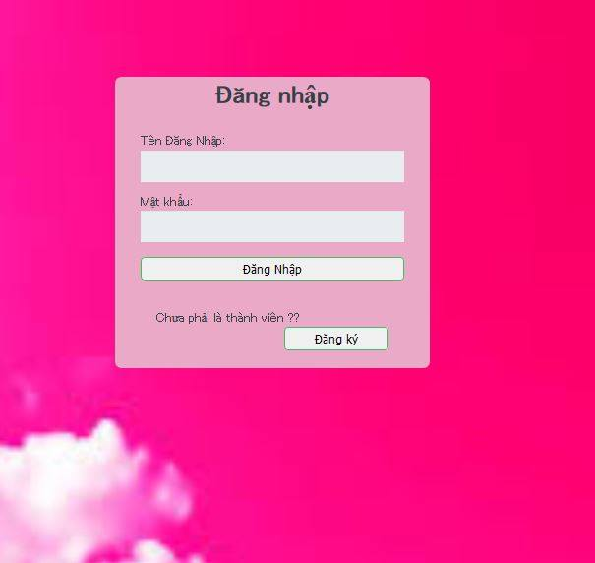

Hình 18: Ảnh demo giao diện đăng nhập

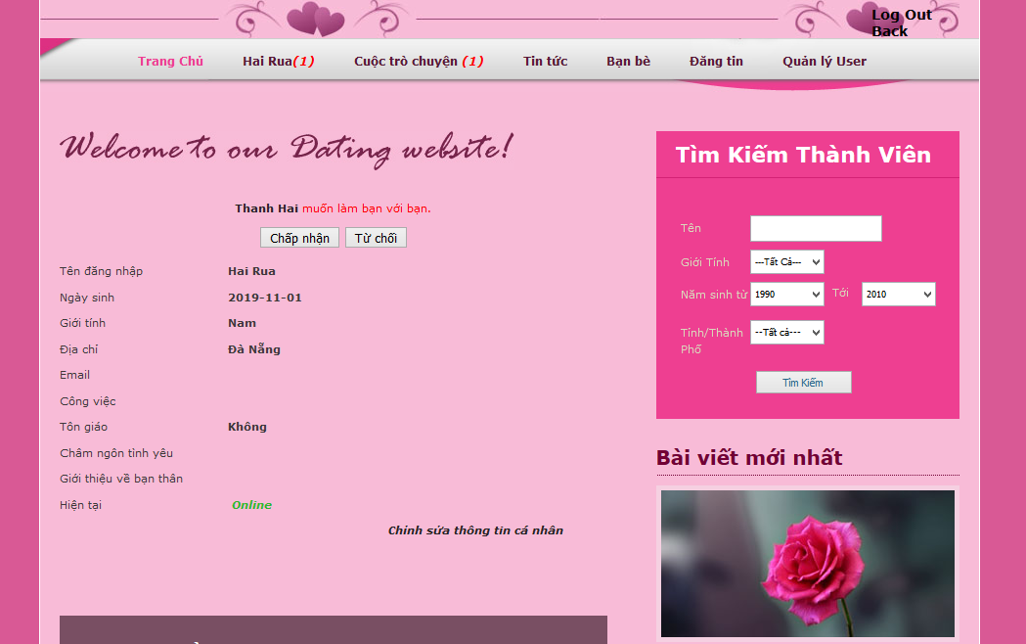

Hình 19: Ảnh demo giao diện trang cá nhân

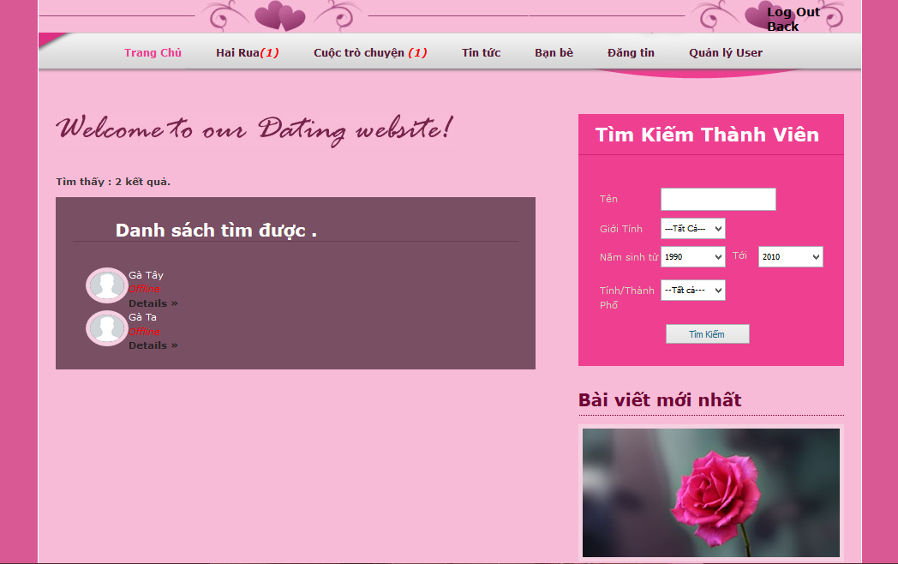

Hình 20: Ảnh demo giao diện tìm kiếm người dùng

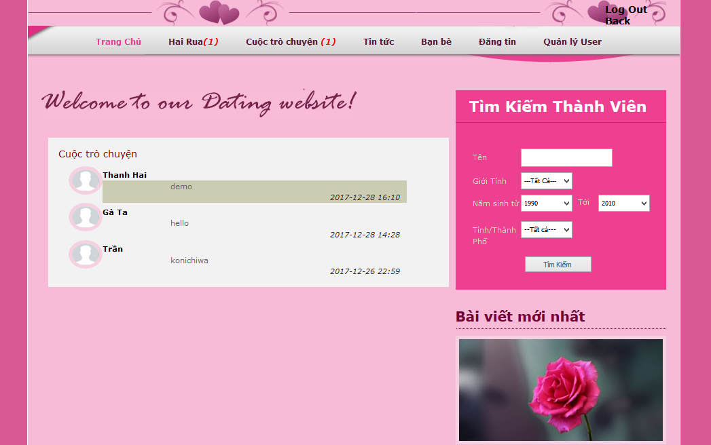

Hình 21: Ảnh demo giao diện cuộc trò chuyện

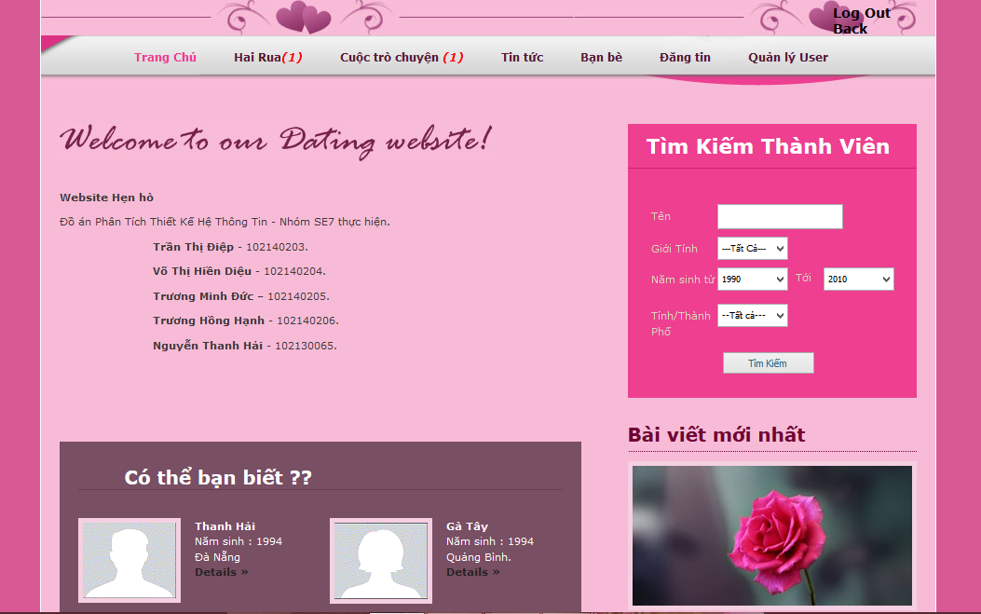

Hình 22: Ảnh demo giao diện trang chủ

* + - 1. **Đánh giá chương trình**
* Ưu điểm:
* Đã giải quyết vấn đề bài toán
* Phân tích, thiết kế theo đúng yêu cầu, dễ hiểu
* Chương trình chạy ổn định
* Giao diện đẹp mắt, thân thiện với người dùng
* Nhược điểm:
* Phần thiết kế vẫn chưa hoàn thiện một cách chi tiết
* Chưa xây dựng hoàn thiện chương trình
* Chương trình chỉ mới thực nghiệm, chưa thể áp dụng thực tế
* Hướng phát triển:
* Sẽ xây dựng một chương trình hoàn thiện với đầy đủ chức năng

**PHẦN V: KẾT LUẬN**

Qua đồ án Phân tích & thiết kế hệ thống thông tin lần này. Nhóm chúng tôi đã có cơ hội tiếp cận thực tế hơn với những kiến thức đã được học là quá trình phân tích và thiết kế một hệ thống, một giai đoạn được đánh giá là quan trọng nhất trong quy trình phát triển phần mềm. Nhóm chúng tôi xin chân thành cám ơn sự hướng dẫn tận tình của PGS. Nguyễn Thanh Bình, đã giúp đỡ nhóm trong quá trình thực hiện đồ án lần này. Hy vọng với những kiến thức đã được học cộng với quá trình áp dụng vào Đồ án lần này sẽ khiến cho nhóm chúng tôi củng cố kiến thức, kỹ năng trong quá trình phát triển bản thân sau này.

*Nhóm sinh viên!*

**TÀI LIỆU THAM KHẢO**

[1]. Nguyễn Thanh Bình-Lê Thị Mỹ Hạnh-Võ Đức An, *Object oriented Analysis and design*

[2]. Huỳnh Văn Đức, *Giáo trình UML*, Nhà xuất bản lao động xã hội

[3]. <http://iviettech.vn>

[4]. Nguyễn Văn Vy*, Giáo trình phân tích thiết kế các hệ thống tin*, nhà xuất bản giáo dục Việt Nam

[5]. Martin Fowler, *UML Distilled**A Brief Guide to the Standard Object Modeling Language*

* Link sossurce code :

https://github.com/haibkt2/Dating